对您的在线广告回报率进行量化

用整体指标改进预算编制、营销组合及客户转化率





白皮书
对您的在线广告回报率进行量化

目录
执行概要 | 3
无效的预算分配和营销组合决策 | 3
无法全面衡量广告绩效 | 3
孤立的营销系统、流程和结构 | 4
用整体价值增强CMO的能力 | 5
获取全面认知 | 6
对营销绩效进行定标 | 7
收集粒度数据以衡量完整的活动影响 | 7
打破营销孤岛 | 9
对在线广告的方向进行定标 | 9
结论：以客户为中心 | 10

©2010年IBM子公司Coremetrics公司版权所有。 2

白皮书
对您的在线广告回报率进行量化

执行概要

从传统离线媒体到新型在线渠道的营销转变趋势越来越明显，这得益于网络的不断普及、制作和广告成本的降低以及对在线营销绩效及其对业务的影响进行衡量的能力。

这种转变迫使首席营销官（CMO）及其机构密切关注营销绩效数据、明确表达营销投资回报率并明确地证明继续投资的合理性。

然而，如今有太多的CMO仍然依赖过时的营销系统和流程来开展业务。因此，他们做出的决策往往不够理想，由此导致预算分配和营销组合效能低下，从而未能达到业务目标。

本白皮书简要阐述了无效的预算分配和营销组合决策的根本原因，说明了很多机构的孤立营销和广告责任的缺乏是怎样导致信息支离破碎、用户体验不一致的，以及部门之间缺乏合作是怎样降低每个人的绩效的。

本白皮书介绍了整体指标的概念以及CMO应当怎样利用这些指标来运营自己的机构：通过对业务推动因素的全面认知、对营销绩效进行定标、衡量以印象为基础的活动的完整影响，以及在不同群体之间共享数据和洞察形成广告责任并协助打破营销孤岛。

如本白皮书所述，成功的关键是一种新型营销范式，它以企业客户为关注中心，让人们注意重要的绩效指标并推动营销渠道之间一贯性的信息交流和用户体验。

无效的预算分配和营销组合决策

CMO及其机构正在将更多预算和资源转向在线广告。根据Forrester研究公司进行的一项研究，美国有85％的公司在增加搜索广告、展示广告、社会媒体、电子邮件及其他在线营销渠道的支出。¹

原因在于，在线营销不断证明比传统渠道更有效。更多人在延长他们的在线时间并期望获得美好而相关的体验。竞争对手正在通过创新的社会媒体、定向展示广告活动和有效的搜索广告活动提高市场份额。

由于资源有限且面临取得业绩的压力，CMO需要对预算分配和营销组合进行准确决策，才能推动获取、说服和转化客户的活动。但这些决策往往无法达到目的。

CMO可能会对对顶线和底线业绩没有贡献的活动投入过多，但对业务非常重要的活动投入不足。他们可能会利用通过的渠道、活动、资源或要约来追求获取、说服和转化客户的目标。

几个因素会影响这些决策的质量。我们将重点论述两个根本原因：无法全面衡量广告绩效以及依赖孤立的营销系统、流程和结构。

无法全面衡量广告绩效

在线广告可以分为三个受众群体－－浏览者、社交者和搜索者。每个用户群体都具有独特的思维方式和活动。浏览者可能会阅读新闻、查看体育赛事比分或者研究某个主题以进行陈述。Facebook、Twitter、YouTube及其他社交场所中的社交者期待与朋友及志同道合者进行交流和交往。另一方面，搜索者的特征是针对特定问题或需求主动研究某种产品或服务并有一定意向与合适的解决方案提供商进行交互。

¹ Forrester研究公司，《2009年到2014年美国交互式营销预测》，2009年7月。

©2010年IBM子公司Coremetrics公司版权所有。 3

白皮书
对您的在线广告回报率进行量化

浏览者和社交者都肯定不希望中断自己的活动对广告商的活动做出反应、访问网站和开始交易。这也是第三方网站上非定向基本展示广告的点击率和转化率往往较低的部分原因。

但在户外运动用户论坛中，与偶尔看到小艇展示广告的社交者相比，通过搜索引擎研究小艇的人更倾向于点击付费搜索小艇广告。付费搜索广告的点击率较高，销售商就能以一贯的方式衡量付费搜索是怎样推动销售的。据Forrester研究公司称，搜索广告的可衡量性是吸引美国国内在线营销支出中最大一部分（61％）的原因之一。²

虽然展示广告和社会媒体点击率可能较低，但CMO知道他们不能放弃这些载体。正如CMO所承认的那样，展示广告和社会媒体能通过浏览印象（与公路上的广告牌没什么区别）产生价值的。它们对于建立和保持品牌知名度和积极的消费情绪非常重要。

最终，它们确实对在线转化有所帮助－－但主要问题在于转化的程度。

CMO面临着更切实地证明所有广告支出合理性的压力。

对广告责任的这种需求促使CMO将指标集合从点击率和页面视图扩展到与业绩相关性更大的指标－－销售额、订单和转化事件。他们必须清楚地证明自己所做的每一项营销投资的投资回报率（ROI），无论客户从这些活动直接点击到广告商的网站还是通过另一个渠道后来访问该网站。

广告责任要求CMO找到一种可靠途径来说明展示广告和社会媒体的浏览印象价值，并使之与业务影响指标进行关联。

² Forrester研究公司，《2009年到2014年美国交互式营销预测》，2009年7月。

©2010年IBM子公司Coremetrics公司版权所有。

广告责任要求CMO找到可靠的途径说明展示广告和社会媒体的浏览印象价值，并使之与业务影响指标进行关联。这需要一个归因模型，从而将每个有作用的在线渠道转化为后续的网站访问量和转化量。

如果没有可靠的浏览到达衡量途径，那么某项活动的ROI只能依靠猜测－－而无法凭经验衡量。CMO被迫根据猜测和内在本能做出预算分配和营销组合决策。如果没有准确的数据，他们往往会对基于点击的活动估计过高，例如付费搜索和电子邮件，而对展示广告和社会媒体等浏览媒体估计不足。

孤立的营销系统、流程和结构

损害预算分配和营销组合决策质量的第二个根本原因是孤立的营销组织，该组织针对搜索广告、电子邮件营销、展示广告、社会媒体及其他在线渠道采用脱节的流程和独立式营销工具。

虽然独立式工具可能适用于其有限的范围，但销售商往往会发现难以在独立作业之间实现协同效应。例如，一种按点击付费（PPC）管理系统与一种电子邮件营销工具之间可能只有有限的互操作性，也可能根本没有互操作性。如果不能识别PPC管理工具内的各部分并将其自动推向电子邮件营销工具，那么就很难在短时间内实现更节省成本、更符合访问者特征的重新定位。

不同的技术往往会形成或增强营销团队之间的障碍。这些技术会在组织机构图上以分界线而不是潜在协同区域的形式呈现。它们会加剧分布式环境固有的组织和人事管理上的挑战，而不会随着潜在客户和客户跨越不同渠道而促进实现一贯性信息交流和用户体验所需的合作。实际上，孤立的营销部门往往会忽视客户在转化前必定与若干个接触点接触的事实。

4

白皮书
对您的在线广告回报率进行量化

因此，如果每项活动不考虑前期交互，就会变得没有特点而无效。

孤立的营销组织内的团队一般有自身的独立指标和目标。像这样缺乏协调往往会引起对每个团队各自指标和相应预算重要性的争论。孤立的营销部门往往会遇到以下情况：

- 不一致的绩效衡量结果。对独立的电子邮件、搜索广告及其他在线活动产生的各种相互抵触的指标进行协调非常耗时，而且有可能形成误导性的结果，从而导致无效的预算分配和营销组合决策。
- 客户体验不一致。潜在客户和客户跨越不同渠道时可能会遇到不一致甚至相互对立的内容。例如，用户点击由一个孤立的搜索广告团队管理的某个搜索广告时，可能会在登录页中发现由一个孤立的网络营销团队管理的不相关内容。
- 多余的、效率低下的工作。孤立的营销团队不能很好地利用其他团队开发的资源或活动，从而造成重复工作，降低了工作效率并阻碍的营销规模。
- 被策略性问题分心。营销领导者和管理者代价用较多时间解决策略性问题，其代价是无法进行可给业务带来跨越式功能改进的战略规划。

用整体价值增强CMO的能力

缺乏广告责任并与孤立的营销组织和独立式系统对抗的CMO必须立即采取行动，否则就会输给持续优化预算分配和营销组合的敏捷竞争对手。为此，CMO必须使其人员、业务流程和技术保持一致，这样才能通过协同工作达到并超越企业的正式目标。

虽然合适的营销人员是成功的关键，但我们这里的重点是利用正确的技术支持打破孤岛的业务流程，以及能实现业务影响指标进而实现可量化广告的网络分析。

在线营销成功的关键是整体指标。这些关键绩效指标服务于两个主要目标：它们反映了所有渠道的在线营销活动对企业的总体影响，包括直接点击和间接浏览的影响；它们同时协助CMO监督和对比所有渠道的营销绩效，从而形成有效的预算分配和营销组合决策并使有着共同业务目标的组织保持步调一致。

整体指标属于业务影响指标，例如销售额、订单、酒店客房预订、转化事件、页面视图等。它们可以是数学计算衍生的指标。最重要的是，它们属于归因指标；它们从获取（初次点击）、说服（平均点击数）、转化（最后点击）或定制（加权点击数）归因的角度反映了特定渠道或活动在特定期限内的相对贡献。

CMO必须将整体指标结合到管理流程中，也必须始终如一且持续地使用这些指标。他们必须用这些指标对照明确的目标跟踪一段时间内的营销绩效。他们必须让自己的团队对这些指标负责并要求团队之间通过合作实现其目标。CMO应当在三个层次上评估整体指标：

- 将所有在线营销渠道的相对贡献进行汇集和对比的全面认知水平；
- 将营销绩效与同行、竞争对手以及公司所在行业的平均水平进行对比的定标水平；
- 从点击率和浏览率的角度揭露基于印象的活动的总体影响的颗粒水平

©2010年IBM子公司Coremetrics公司版权所有。 5

白皮书
对您的在线广告回报率进行量化

整体指标只能通过强大的网络分析驱动的企业级营销优化平台获得。Coremetrics连续优化平台™利用一套独特的专有技术收集各网站访问者不同时段、渠道和设备的颗粒网络分析数据。该平台提供的分析解决方案可揭示整体指标以及一系列综合性营销优化解决方案，这些解决方案利用颗粒网络分析数据来优化各项活动和要约。

获取全面认知

如下图所示，CMO可通过Coremetrics平台利用业务影响指标（例如销售额）汇集并对比其营销渠道，例如付费搜索和自然搜索、电子邮件和进站前链结点。CMO可考察特定时间内各渠道对整体指标有什么影响，例如一天、一周、一个月或指定的日期范围。

超越最后点击模型的强大归因系统对于从获取、说服和转化角度了解各渠道的绩效至关重要。如下图所示，CMO可以从初次点击、最后点击和平均点击数的角度评价渠道绩效。他们还能根据自己的归因权重打开定制的归因窗口。

Coremetrics建议CMO根据其业务周期以及改变各渠道预算分配和营销组合的频率定期查看渠道绩效报告。
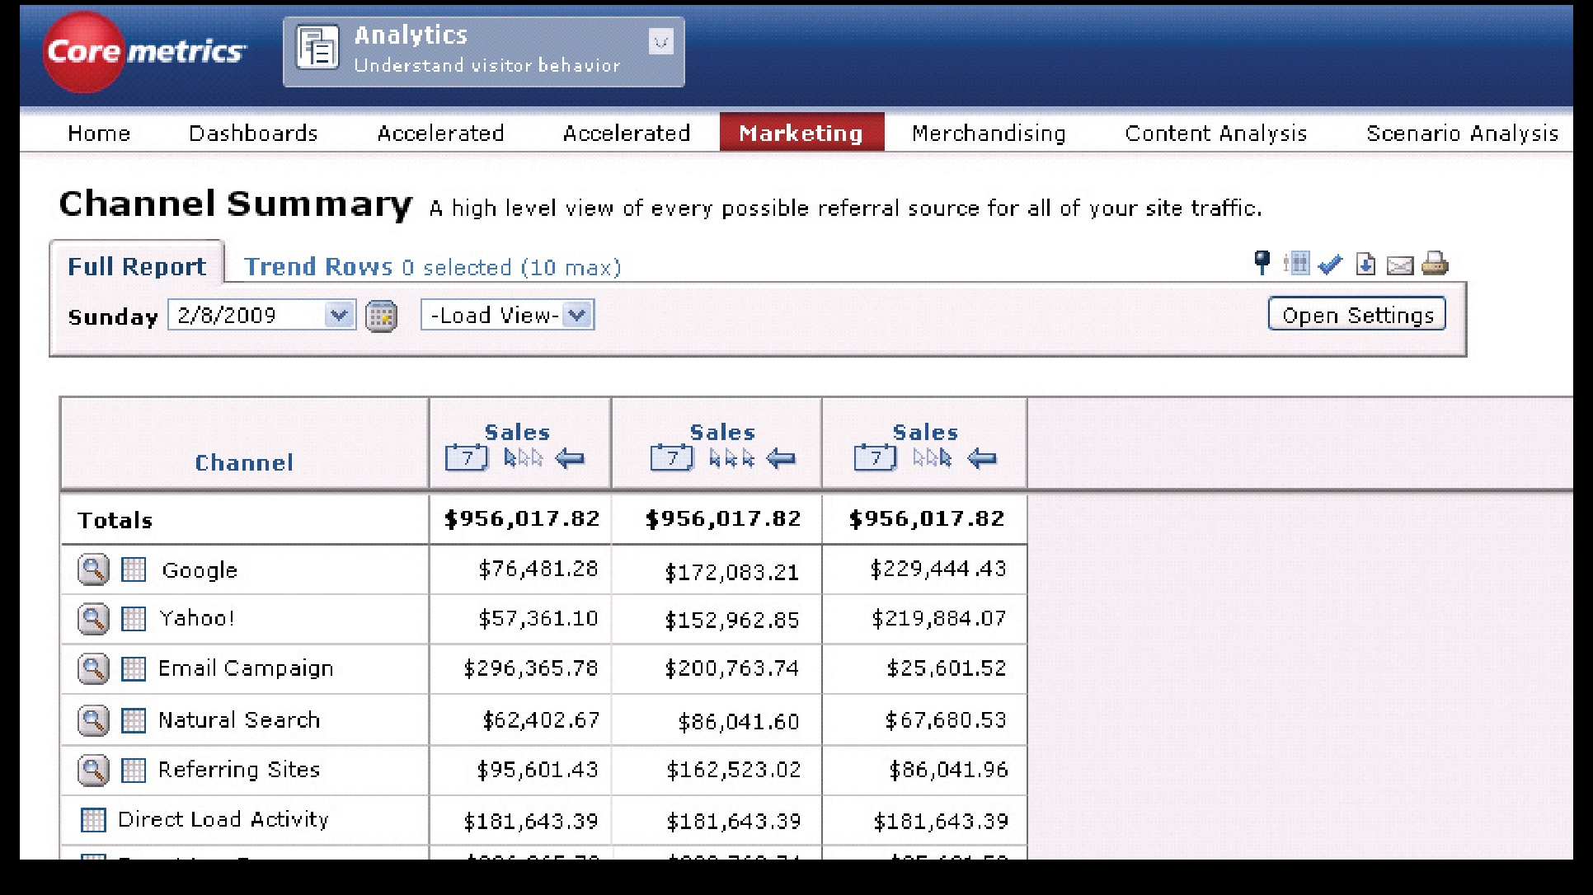

Coremetrics Analytics从初次点击、最后点击和平均点击数的角度显示了渠道销售绩效。

©2010年IBM子公司Coremetrics公司版权所有。 6

白皮书
对您的在线广告回报率进行量化

对营销绩效进行定标

CMO应当使用的第二级整体指标为竞争定标指标，这些指标可以让CMO将关键绩效指标与同行、竞争对手及行业整体汇集后的匿名指标进行对比。

竞争定标可以让CMO重新定位特定优势领域并确定优化机会。在某种意义上，定标就像一个强大的平衡工具，根据季节性影响或其他宏观影响对数据进行规范化，这是通过与有着相似业务条件的类似公司进行绩效数据对比实现的。

Coremetrics客户可通过Coremetrics Benchmark™访问特定于行业的竞争定标数据。该解决方案将客户的注意力转移到他们应当用Coremetrics Explore™（一款高级专用报告解决方案）进一步发掘的领域中。在下图中，Coremetrics Benchmark对照同行衡量了某个客户的平均订单价值和访问者汇总指标。

收集粒度数据以衡量完整的活动影响

企业在社会媒体营销及其他基于印象的活动中投入巨资，但仍然很难衡量这些投资的回报率。由于社会媒体资源往往部署在第三方网页上，因此销售商一直无法将印象或未点击的社会媒体接触与销售商网站的后续访问量和转化量联系起来。

为了应对这种挑战，Coremetrics开发了一种轻量级的直接图像式请求标签，称为印象标签。在广告商部署展示广告、视频、博客文章、微件或其他资源时，印象标签与每一项资源同时部署。用户查看包含该资源的网页时，印象标签将在用户电脑中激发并部署第三方首选项，并向Coremetrics报告印象。

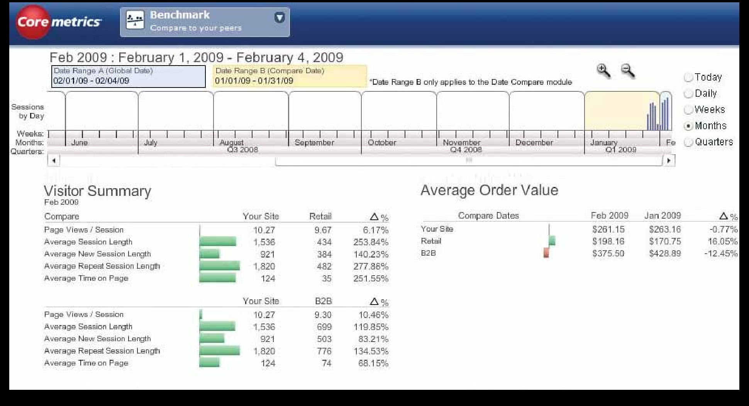

Coremetrics Benchmark采用平均订单价值等指标实现了与竞争对手和整个行业的对比。

©2010年IBM子公司Coremetrics公司版权所有。 7

白皮书
对您的在线广告回报率进行量化

用户随后访问广告商的网站时，Coremetrics将进行连接。利用Coremetrics Impression Attribution（印象归因）™，CMO可以对影响网站访问量、销售额、转化事件及其他指标的站外印象进行归类。

Coremetrics印象标签对任何类型媒体的操作方式都是相同的－－不仅仅是社会媒体。Coremetrics客户端与展示广告一同部署印象标签，获得关于广告浏览怎样推动网站访问量和转化量的新认识。

如下图所示，Coremetrics Impression Attribution可以让人们自由地提出远超出印象和点击的重要问题：

- 我们可以在哪里获得更好的浏览结果－Facebook还是MySpace？
- 联播视频是否能比微件推动更多的转化事件？
- 我们在cnn.com上的广告是否比nytimes.com上的广告更有效－包括已点击和未点击广告？
- 我们广告的哪个版本对您的业务最有效？（您回答这个问题时需要通过内容、色彩、大小、位置等属性评估有效性。）

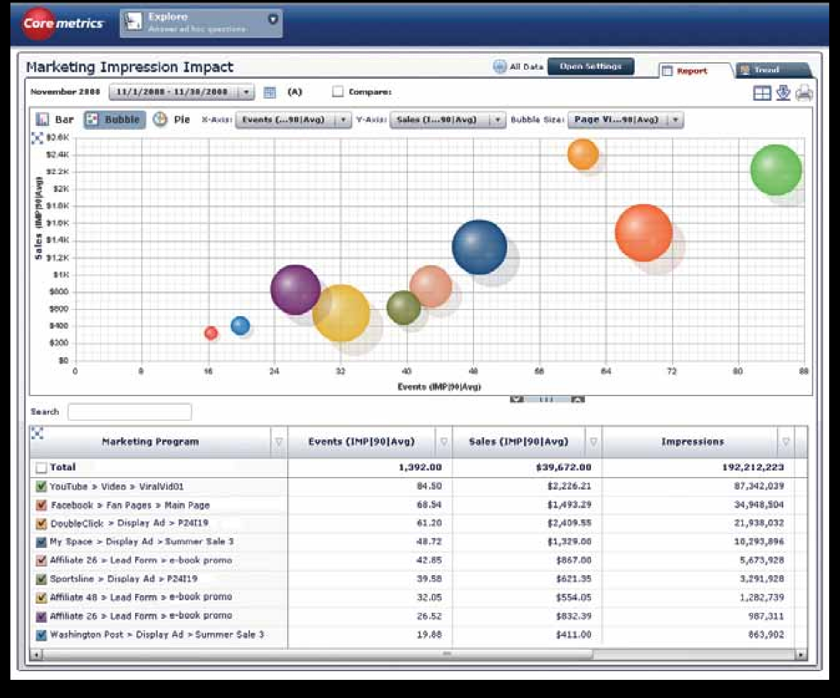

Coremetrics提供了多个社会媒体和第三方网站之间事件、销售额和印象的对比。

©2010年IBM子公司Coremetrics公司版权所有。 8

白皮书
对您的在线广告回报率进行量化

打破营销孤岛

CMO可以回过头来评估在线营销团队、业务流程和技术的凝聚力并从中获益。这项活动的目标应当是确定优势，更重要的是确定改进机会。

为了在各渠道之间实现一贯的信息交流和用户体验并通过团队之间的协同效应提高绩效，可能需要对业务流程、组织结构和人员结构以及基础技术进行调整。确定与获取、说服和转化客户的明确业务目标直接关联的整体指标，对于打破很多在线营销组织中存在的孤岛至关重要。

沿正确方向前进的一个重要步骤是建立一个在线营销平台，不同团队可以在上面进行合作并共享信息和优良规范。凭借与所有团队相关并能实现跨渠道衡量及优化的整体指标，在线销售商将能更好地采取切实措施来提高绩效：

- 在利益相关者之间共享报告。凭借衡量各团队绩效的整体指标，CMO可以更好地向CXO（首席职能官）和业务条线负责人证明价值。同样，共享跨渠道衡量报告可以认可并激励团队管理者。以持续优化为中心的绩效能见性可以成为全面改进的强大催化剂。
- 以节省成本的方式重新定位访问者。在孤立的结构中，很难利用互补性技术重新定位处于监测范围之外的访问者。平台方法可以让从业者识别高消费的付费搜索访问者，他们可以通过直接来自PPC管理解决方案的更节省成本的活动（例如电子邮件或展示广告）来重新定位这些访问者。随着付费搜索的每次点击收费率（CPC）稳步升高，以节省成本的方式重新定位访问者日益重要。

- 在关键字输入框之外进行思考。如果某项付费搜索计划处于孤立状态，可以将它包装起来通过搜索引擎推荐的关键字参与竞价。平台可以让从业者跟踪自然搜索、站内搜索和原始搜索询问对销售额及其他转化指标有多大影响。搜索管理者凭借这些可靠的建议扩充关键字清单并增大搜索广告计划的可及范围。
- 保证整个转化周期中的连续性。假设某个客户点击一个付费搜索或促销电子邮件只是为了进入一个有不同价格、另一种产品或其他差异的登录页？这种情况经常发生，而且会使客户通过点击进行转移。销售商通过与销售商或其他登录页所有人合作，可以保证整个转化周期中的连续性。

对在线广告的方向进行定标

正因为公司应当对照竞争对手及其所在行业对在线营销绩效进行定标，所以CMO应当与其他CMO保持步调一致。市场总监理事会近期对650家高级销售商进行的研究³揭示了一些令CMO感兴趣的趋势：

- 只有8.2％的被访者打算与业务条线管理者建立新的联系；
- 只有9％的被访者打算与CIO（首席信息官）和IT人员更密切地合作；
- 大多被访者打算投资策略性解决方案和单点解决方案；只有不到15％的被访者对更全面的经营和数据管理系统进行考察。

“奇怪的是，高级销售商并未寻求与业务条线管理者、财务人员、CIO或IT小组建立更紧密的联系，”市场总监理事会的研究称。“销售商的投资计划采取特定于任务的简单营销软件应用形式，而且缺乏综合性更强的经营和数据管理系统的支出，表明他们在实现管理目标方面存在严重脱节。”

³ 市场总监理事会，《2009年营销展望》，2009年3月。

©2010年IBM子公司Coremetrics公司版权所有。 9

白皮书
对您的在线广告回报率进行量化

换句话说，调查发现实现更广泛的跨企业合作以及使用统一在线营销平台虽然有明显的优点，但并非大多数CMO的优先考虑。有远见的CMO正在向合作性、综合性更强的技术和组织基础架构转变，因此能够获得显著的竞争优势。

结论：以客户为中心

在您的营销组织机构图中，管理搜索广告、电子邮件、展示广告、社会媒体及其他渠道的不同团队之间可能存在分界线。您的组织可能采用不同技术来推动每一项职能。

但这些团队并不能迎合不同客户群体的需求。他们只能迎合一个客户，就是通过各种在线渠道与您的品牌交互、平均点击5.5个链接即完成转化的客户。

整体指标为您提供了关于客户的单一认识。整体指标可以让各机构更好地了解完整的跨渠道客户寿命周期并提供美好而相关的体验。凭借整体指标，您可以使您的在线营销工作以客户为中心，而不是以从业者效率的策略性提高为核心。

凭借整体指标，您还能按渠道对在线广告绩效进行量化，从而获得对预算分配和营销组合做出知情决策所需的可靠数据。

关于Coremetrics®

IBM子公司Coremetrics®是一家网络分析和营销优化解决方案的领先提供商。它的产品帮助商家不断优化营销计划，从而随时随地自动地实现最优销售。全球超过 2,100 家在线品牌使用 Coremetrics 公司的软件即服务（SaaS）来优化在线营销。Coremetrics 的集成营销优化解决方案包括实时的个性化建议、通过电子邮件定位客户、在领先的广告网络中展示广告目标以及搜索引擎竞价管理。该公司的解决方案是通过唯一的在线分析平台提供的，可预测每个客户的需求，实时使营销决策自动化并整合所有客户渠道中的信息。

